

COMUNE DI RIOMAGGIORE
Provincia della Spezia

REFERTO CONTROLLO DI GESTIONE
ANNO 2013

- Premessa

Il sistema dei controlli dell’Ente è stato impiantato tenendo conto del Regolamento sui Controlli interni approvato con deliberazione del Consiglio Comunale n. 4 del 22.04.2013, oltre che del D.Lgs 267/2000, dello Statuto Comunale e del Regolamento di contabilità.
Tale controllo con delibera della Giunta Comunale n. 67 del 18.11.2013 è stato affidato al responsabile del servizio finanziario. Si precisa che l’attuale responsabile finanziario è stato nominato a far data dal 9 dicembre 2013, pertanto anche in ragione del limite della durata di tale incarico la stesura di tale referto ha presentato diverse difficoltà.
Con il controllo di gestione, infatti, si dovrebbe valutare se l’attività dell’Ente ha realizzato gli obiettivi prefissati in sede politica, attraverso sistemi di controllo antecedenti, concomitanti e successivi all’attività. Tali attività di reporting non ha, però, avuto un punto di riferimento nell’anno in esame.
In sede di redazione del bilancio preventivo, infatti, non è stato approvato né un PEG né un documento affine nel quale individuare gli obiettivi da realizzare per ogni singolo settore. Tale situazione, del resto, si procrastina da diversi anni, pertanto risulta decisivo riorganizzare l’Ente in modo da poter consentire all’attività di controllo di raggiungere le proprie finalità.
Il sistema di valutazione della Performance e la necessità di fissare obiettivi misurabili per i singoli settori è un percorso che è stato avviato nell’esercizio 2014, nel quale si stanno già riscontrando i primi controlli sull’attività amministrativa finalizzata ad obiettivi certi e misurabili.
Per completezza di informazioni, deve rilevarsi come la mancanza di una chiara impostazione della valutazione della attività amministrativa è stata frutto delle conseguenze dei processi penali riguardanti alcuni dipendenti e del dissesto finanziario che hanno impedito fino ad oggi di avviare un normale ciclo di attività amministrativa e finanziaria.

- Struttura del report
L’analisi proposta da questo report si riferisce ai dati di gestione rilevanti a tutto il 31 dicembre 2013, i quali sono stati valutati in ottica generale cercando in ogni caso di prenderli come spunto per un giudizio complessivo sull’attività cercando di individuare gli elementi positivi e negativi dal punto di vista gestionale.

Il report è indirizzato:

- Alla Giunta per le valutazioni sull’attività;
- Al Revisore dei conti;
- Ai consiglieri comunali;
- Alla Sezione regionale della Corte dei Conti, come stabilito dall’art. 198 bis del TUEL 267/2000, così come modificato dalla Legge 30 Luglio 2004 n. 191, conversione in Legge del Decreto Legge n. 12 luglio 2014 n. 168.

Il report risulta costituito delle seguenti parti:
- Analisi dei dati generali;
- Valutazione dei parametri gestionali;
- Esame delle risultanze contabili delle singole funzioni.
- Conclusioni.

ANALISI DEI DATI COMPLESSIVI DELL’ENTE

Dati di sintesi del Comune

Superficie | 10,27

Popolazione
 | Numero | %
Totale popolazione residente al 31.12.2013 | 1.610
Popolazione in età prescolare (0/6 anni) | 81 | 5,03
Popolazione in età scuola dell’obbligo (7/14 anni) | 69 | 4,29
Popolazione in forza lavoro prima occupazione (15/29 anni) | 143 | 8,87
Popolazione in età adulta ( 30/65 anni) | 765 | 47,52
Popolazione in età senile (oltre 65 anni) | 552 | 34,29

Personale dipendente
 | Previsti in pianta organica | In servizio
Dirigenti/Segretari | 1 | 1
D
D6 | 1 | 0
D4 | 2 | 2
C
C1 | 1 | 1
C2 | 1 | 1
C3 | 2 | 2
C5 | 3 | 3
B
B6 | 2 | 2
B7 | 1 | 1
TOTALE | 14 | 13

Dai dati generali emerge come il Comune di Riomaggiore abbia un personale molto ridotto rispetto ai bisogni di un Ente ad alta vocazione turistica, circostanza che comporta spesso la necessità di ricorrere a forme di assunzione stagionali soprattutto per l’attività di polizia municipale.

TABELLA DEI PARAMETRI GESTIONALI :

La tabella dei parametri gestionali, che fanno parte anche della relazione illustrativa della Giunta, rappresentano per il 2013 l’unico elemento sul quale esprimere un giudizio sui risultati ottenuti nella gestione dell’attività.

GLI INDICATORI FINANZIARI GENERALI

Autonomia finanziaria

 |  | 2010 | 2011 | 2012 | 2013
Autonomia finanziaria | Titolo I + Titolo III x 100  Titolo I + II + III | 85,33 | 98,37 | 97,56 | 98,36

L’indice rileva il grado di autonomia finanziaria rispetto al volume complessivo delle entrate correnti. Serve a quantificare la capacità di autofinanziamento. Un valore elevato del rapporto rappresenta grande capacità di autofinanziarsi. È evidente che la maggior parte delle risorse provengono dall’autofinanziamento in linea con una tendenza che si registra fin dall’anno 2011 e che è in linea con le scelte del legislatore statale.

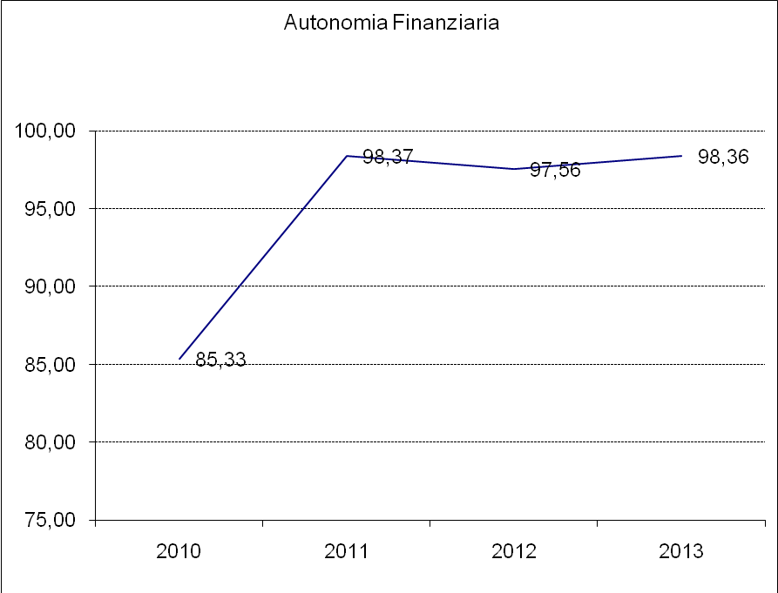

Autonomia impositiva

 |  | 2010 | 2011 | 2012 | 2013
Autonomia impositiva | Titolo I x 100  Titolo I + II + III | 18,60 | 38,13 | 45,86 | 64,33

L’indice indica la capacità dell’Ente di reperire le risorse ordinarie mediante autonome decisioni di politica tributaria.
Sul punto è evidente che l’introduzione della TARES ha generato un valore elevato dell’indice di autonomia impositiva che, alla luce della riforma della fiscalità degli enti locali, dovrebbe conservare indici superiori al 50% anche negli esercizi successivi.

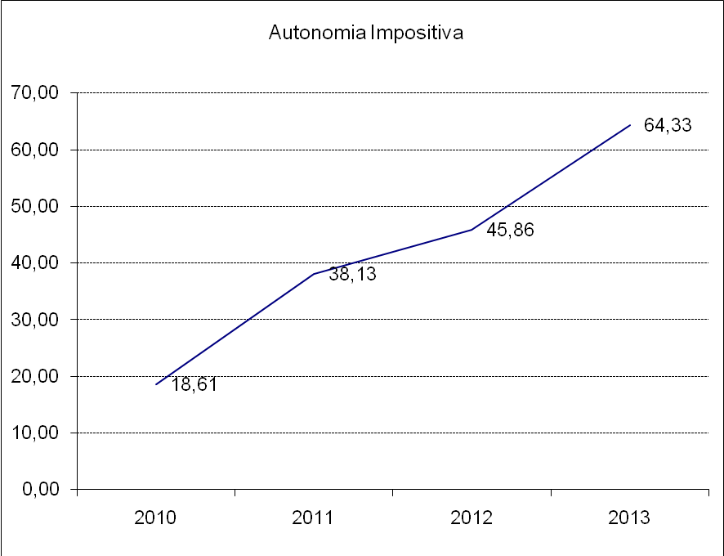

Pressione finanziaria

 |  | 2010 | 2011 | 2012 | 2013

Popolazione al 31.12 |  | 1.693 | 1.688 | 1.650 | 1.610
Pressione finanziaria locale e statale | Titolo I + Titolo II  Popolazione al 31.12 | 592.54 | 588,76 | 795,65 | 1.276,49

La pressione finanziaria per abitante indica la pressione fiscale esercitata dall’ente e dallo Stato, Regione ed altri Enti sulla popolazione di riferimento. L’elevato tasso di pressione finanziaria è strettamente connesso sia allo stato di dissesto dell’Ente che alla già richiamata introduzione della TARES. L’introduzione della TASI nell’anno 2014 non consentirà sicuramente di ridurre la pressione fiscale negli anni a seguire.

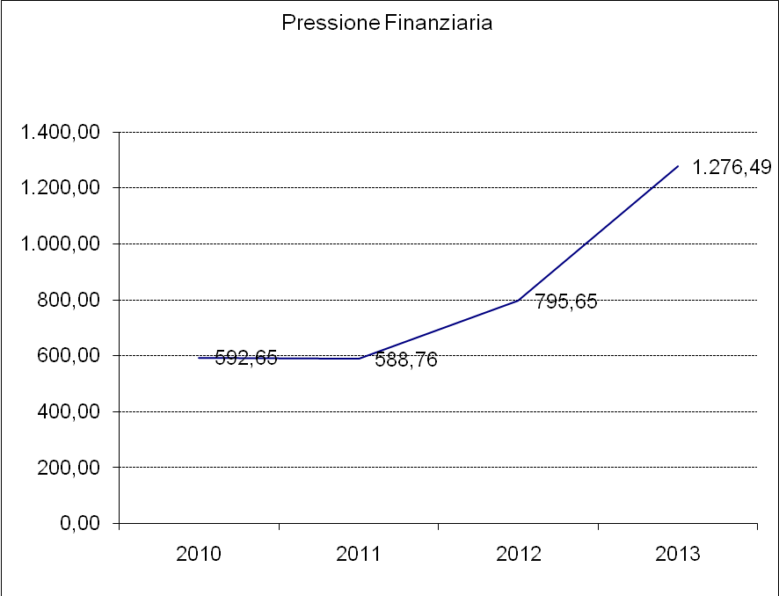

Pressione tributaria

 |  | 2010 | 2011 | 2012 | 2013

Popolazione al 31.12 |  | 1.693 | 1.688 | 1.650 | 1.610
Pressione tributaria | Titolo I  Popolazione al 31.12 | 331,42 | 564,60 | 755,49 | 1.244,78

Indica il prelievo medio per cittadino residente sul territorio di riferimento a titolo di imposte, tasse ed altri tributi locali.

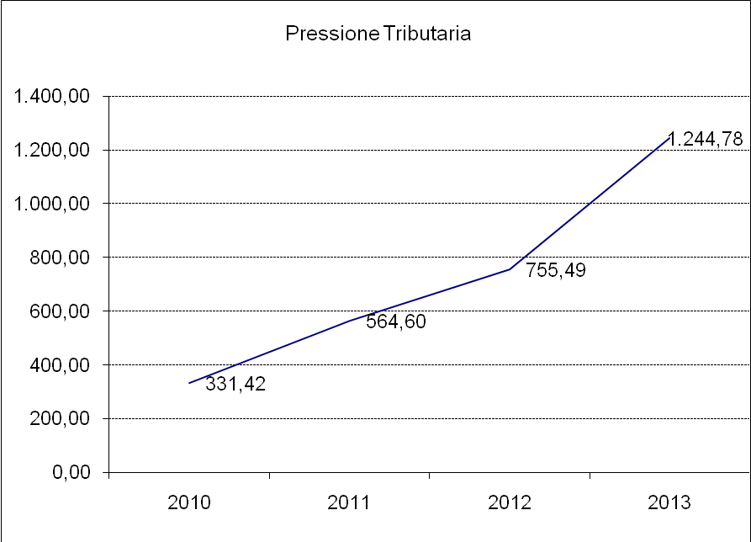

Intervento erariale

 |  | 2010 | 2011 | 2012 | 2013

Popolazione al 31.12 |  | 1.693 | 1.688 | 1.650 | 1.610
Intervento erariale | Trasf. statali di parte corrente  Popolazione al 31.12 | 256,37 | 15,77 | 21,48 | 12,01

Tale indice rileva la somma media per cittadino che lo Stato eroga all’Ente per il finanziamento delle spese della struttura e dei servizi pubblici. In linea con le scelte legislative si è verificata una forte contrazione dei trasferimenti statali in parte corrente compensata dal maggior grado di autonomia impositiva dell’Ente.

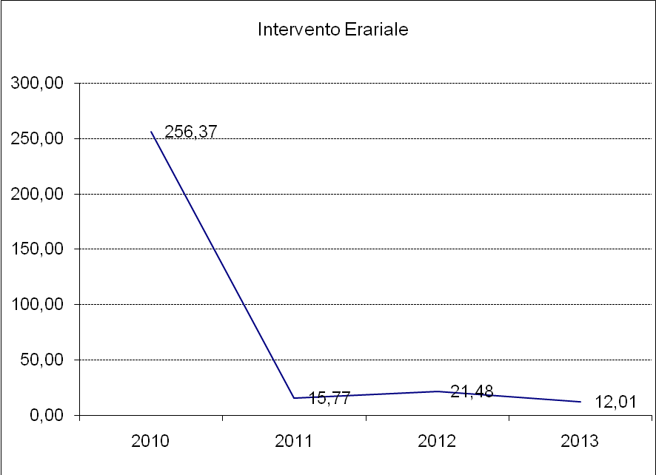

Intervento regionale

 |  | 2010 | 2011 | 2012 | 2013

Popolazione al 31.12 |  | 1.693 | 1.688 | 1.650 | 1.610
Intervento regionale | Trasf. regionali di parte corr.  Popolazione al 31.12 | 4,86 | 6,03 | 18,68 | 11,87

Indica il grado di importanza della “finanza derivata” regionale, calcolando quanto la Regione di appartenenza trasferisce per ogni abitante. In questo caso si registra un fisiologico calo di tali trasferimenti.

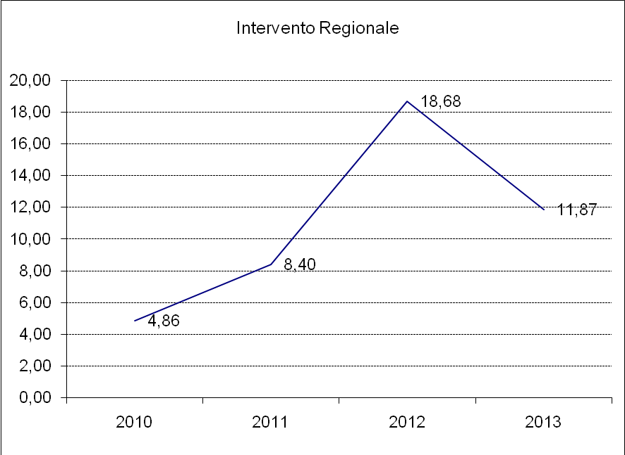

Incidenza residui attivi da sola competenza

 |  | 2010 | 2011 | 2012 | 2013

Incidenza residui attivi | Residui att. da compet. x 100  Totale accertamenti di comp. | 33,61 | 34,30 | 27,07 | 60,04

Indica il peso di importanza dei residui attivi da competenza rispetto agli accertamenti di entrata totali riferiti alla competenza.
Si tratta di un aspetto della gestione finanziaria che richiede dei miglioramenti visto che nell’anno 2013 l’incidenza dei residui attivi supera il valore del 50% degli accertamenti di competenza. Tale dato, in realtà, è fortemente influenzato dalla gestione della TARES che ha generato, per la sua stessa natura, residui molto elevati. Per l’anno 2014 sarà necessario predisporre obiettivi specifici e misurabili che consentano di ridurre l’incidenza dei residui attivi cercando di riavvicinarsi al dato registrato nell’anno 2012.

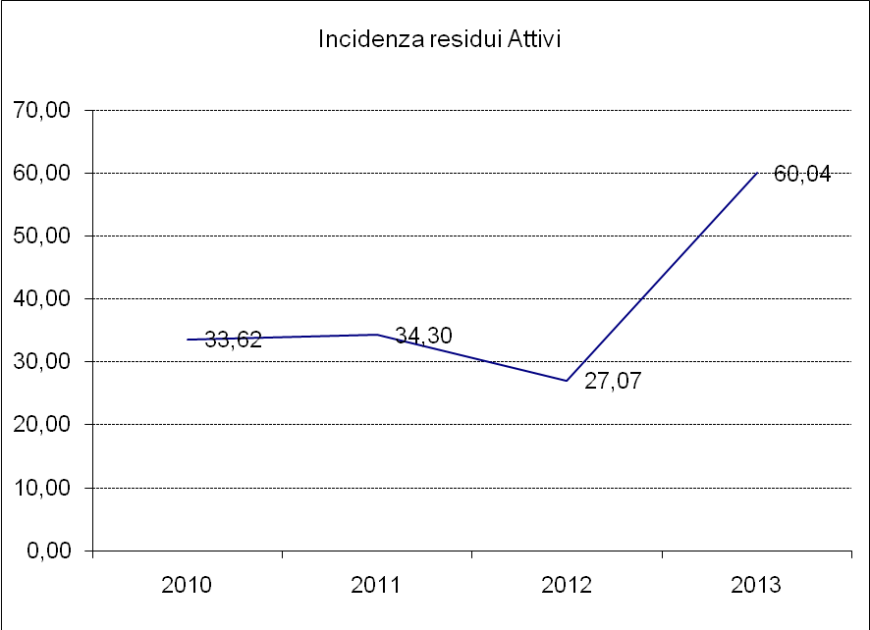

Incidenza residui passivi da sola competenza

 |  | 2010 | 2011 | 2012 | 2013

Incidenza residui passivi | Res. Passivi da compet. x 100  Totale impegni di comp. | 29,37 | 32,93 | 34,53 | 71,63

Indica il peso di importanza dei residui passivi da competenza rispetto agli impegni di spesa totali riferiti alla competenza.
Sul punto si registra la maggiori criticità gestionale e finanziaria del Comune, in quanto è evidente che il procedimento della spesa (dall’impegno all’effettivo pagamento) ha registrato un notevole rallentamento nell’anno 2013. Si tratta sicuramente di uno dei parametri sul quale lavorare con particolare attenzione anche al fine di ridurre i tempi di attesa dei creditori. Nell’anno 2014 si sono già raggiunti risultati migliori essendosi l’Ente dotato di un sistema di monitoraggio dei tempi medi di pagamento.

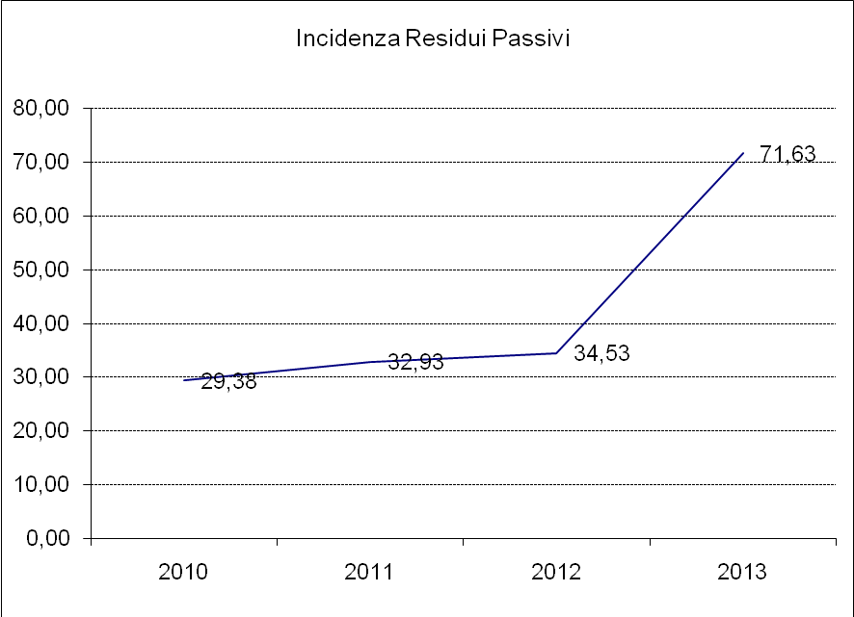

Velocità riscossione entrate proprie

 |  | 2010 | 2011 | 2012 | 2013

Velocità riscossione  entrate proprie | Riscossione Titolo I + III  Accertamenti Titolo I + III | 52,45 | 64,50 | 71,01 | 68,09

Indica la parte degli accertamenti delle entrate proprie che è stata riscossa nell’anno di riferimento e quindi ha concluso il ciclo finanziario. Esprime la capacità dell’ente in sede di riscossione delle entrate e quindi il grado di efficienza dello stesso.
Sotto questo profilo si registra un risultato che, se anche leggermente negativo rispetto all’anno 2012, è sostanzialmente positivo. La maggior parte delle entrate non riscosse, infatti, è legato alla della TARES che, negli anni precedenti, non era presente nel bilancio dell’Ente.

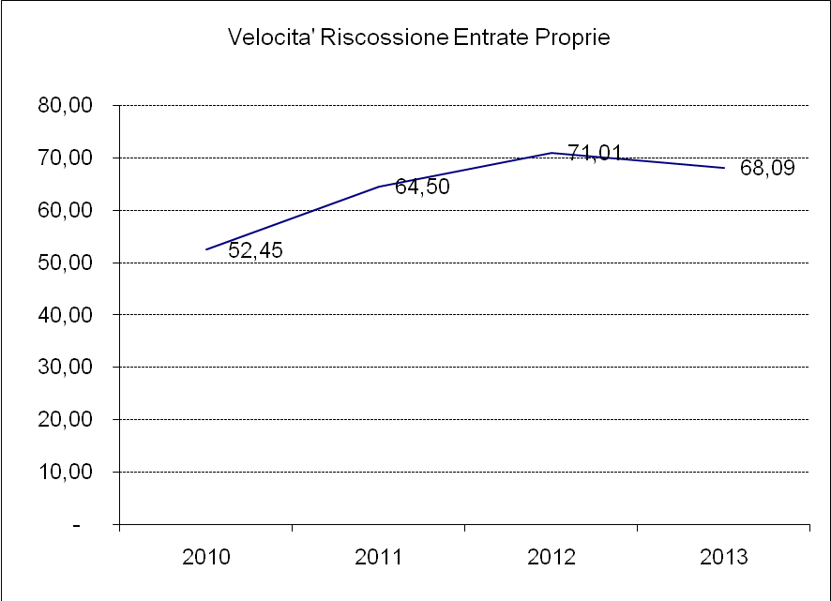

Rigidità spesa corrente

 |  | 2010 | 2011 | 2012 | 2013

Rigidità spesa corrente | Sp.personale+quote amm.mutui x 100  Totale entrate Tit. I +II + III | 34,94 | 38,35 | 25,70 | 21,65

Indica quale parte delle entrate ordinarie di bilancio è assorbita dalla spesa fissa e cioè dalla spesa per il personale e per il rimborso delle rate dei mutui assunti.
È evidente la positività dell’indice registrato nell’anno 2013, in quanto il livello delle spese di personale e degli ammortamenti di mutuo ha una percentuale talmente ridotta da potersi affermare che la spesa rigida raggiunge livelli eccellenti sia in generale sia a livello di comparto (basti pensare che il parametro di deficitarietà si raggiunge al livello del 48%).

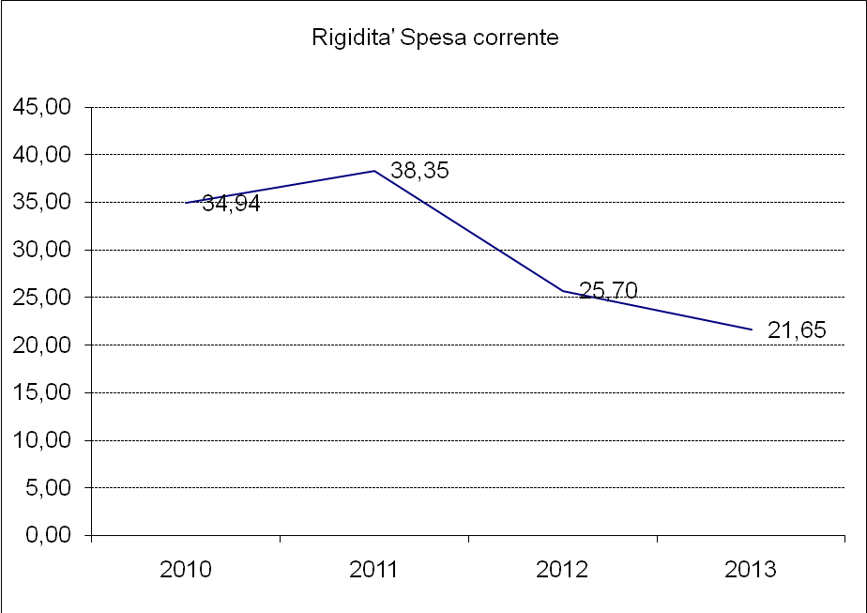

Velocità gestione spese correnti

 |  | 2010 | 2011 | 2012 | 2013

Velocità gestione spese correnti | Pagamenti Tit. I competenza x 100  Impegni Tit. I competenza | 67,21 | 66,45 | 63,61 | 43,19

Indica quale parte degli impegni di spesa corrente ha concluso il ciclo finanziario con il pagamento.
Come già osservato in precedenza, la gestione della spesa corrente nell’anno 2013 non ha realizzato risultati e obiettivi positivi. Nel 2014 il Comune dovrà migliorare molto sotto questo aspetto, cercando di raggiungere un valore quanto meno maggiore del 50%.

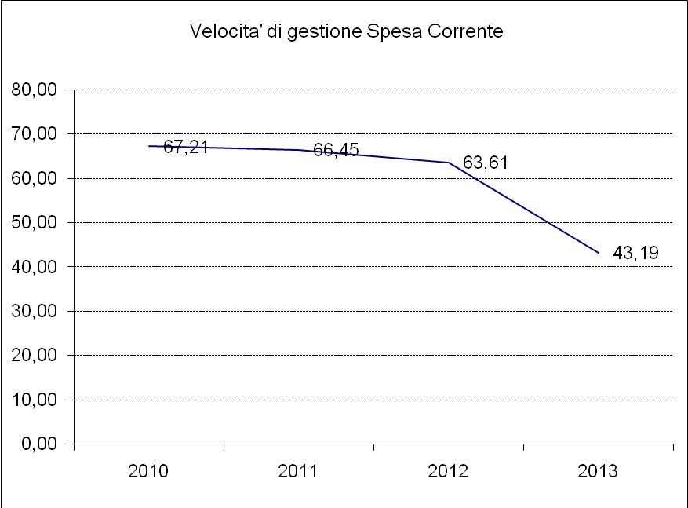
ESAME RISULTATI CONTABILI SINGOLE FUNZIONI

Passando all’esame dei dati contabili per singole funzioni, che costituiscono l’allegato A) del presente referto,si segnalano i seguenti aspetti sui dati della spesa corrente.

FUNZIONE 1.

Dall’esame dei dati contabili, emerge come i servizi che fanno parte della funzione abbiano quasi del tutto eliminati i residui ereditati, quasi tutti legati a debiti fuori bilancio pregressi che, nell’anno 2014, dovranno essere necessariamente liquidati. I nuovi residui, invece, dipendono quasi esclusivamente dai rilievi della Corte dei Conti su gestioni passate e dal disavanzo 2012 imputato fittiziamente all’esercizio 2013. In definitiva si tratta di una funzione gestita in modo efficiente.

FUNZIONE 3
La funzione in esame è relativa ad un unico servizio che, dal punto di vista finanziario, dimostra una discreta capacità di gestione dei residui, mentre in competenza la capacità di impiego delle risorse non è ottimale in quanto a fronte di consistenti risparmi di spesa si registrano anche rilevanti residui. Tale situazione richiede necessariamente una migliore programmazione finanziaria nel 2014 e un’intensa attività di controllo concomitante.

FUNZIONE 4
La formazione dei residui riguarda quasi esclusivamente la refezione scolastica, si tratta di un aspetto da migliorare nel prossimo esercizio.

FUNZIONE 7
Date le esiguità delle spese impegnate, non emergono dati rilevanti.

FUNZIONE 8
La funzione relativa alla viabilità presenta le stesse positività e criticità riscontrate per la funzione 3, pertanto nel 2014 anche su questo aspetto risulterà decisiva un’attività di controllo ed esame incentrata sulla necessità di rendere più efficaci i servizi.

FUNZIONE 9
I dati della funzione in esame sono quasi esclusivamente influenzati dalla gestione della TARES

FUNZIONE 10
La gestione finanziaria si dimostra efficace, in quanto ha eliminato i residui passivi ereditati e ne ha formati di nuovi in misura molto ridotta.

FUNZIONE 11 E FUNZIONE 12
Date le esiguità delle spese impegnate, non emergono dati rilevanti.

CONCLUSIONI

Emerge dai dati sopra esaminati la necessità di un maggior impegno in ottica organizzativa dell’Ente anche se la gestione del 2013 presenta aspetti positivi dal punto di vista gestionale tali da rappresentare un valido punto di partenza. A fronte, infatti, di diversi campi sui quali lavorare, appare senza dubbio positiva l’analisi completa dei dati emersi dal consuntivo 2013 che potranno avviare l’Ente verso un’azione migliorativa della propria attività. Diventa, pertanto, necessaria l’individuazione di obiettivi precisi con un sistema di misurazione oggettivo che consenta all’Ente di monitorare i risultati attesi e quelli raggiunti in un’ottica di miglioramento costante dell’azione amministrativa.
In definitiva, dunque, si può indicare l’anno 2014 come il primo esercizio nel quale si darà avvio ad un sistema di controllo e valutazione della gestione amministrativa in modo da rendere l’attività dell’Ente costantemente monitorata e orientata in modo migliore.

Si allega:
- Sintesi delle spese per funzioni.

Riomaggiore, 29 aprile 2014

Il Responsabile del Servizio Finanziario
Ciriaco Di Talia

